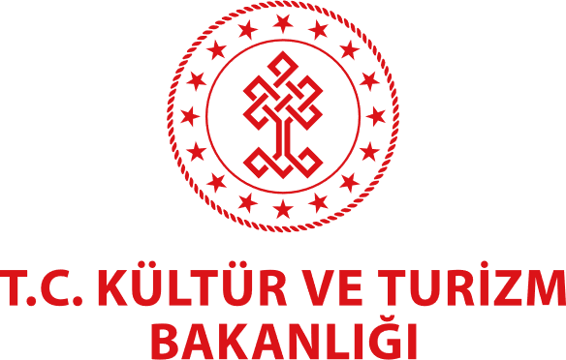

24. RANDEVU İSTANBUL BAŞLADI

T. C. Kültür ve Turizm Bakanlığı Sinema Genel Müdürlüğü katkılarıyla Türkiye Sinema ve Audiovisuel Kültür Vakfı (TÜRSAK) tarafından 18 - 22 Aralık tarihleri arasında gerçekleştirilen 24. Randevu İstanbul Uluslararası Film Festivali başladı.

Bu yıl odak ülkenin İspanya olduğu festivalde “İspanya’ya Bak Dünyayı Gör”, “Türk Sineması’na Bir Bakış”, “Pedro Almodovar Seçkisi” ve TÜRSAK Vakfı’nın düzenlediği bir başka yarışma olan Geleceğin Sineması’nda destek alan filmlerin gösterildiği “Geleceğin Sinemacılarından Kısalar” bölümleri yer alacak. AKM Yeşilçam Sineması’nda gerçekleşecek gösterimler ile soru & cevap etkinliklerinin yanı sıra Nişantaşı Üniversitesi’nde yapımcı buluşması ve panel Türsak Vakfı’nda da atölye etkinlikleri sinemaseverlerin ücretsiz katılımına açık olacak.

Festival Programı Açıklandı!
18-22 Aralık tarihleri arasında AKM Yeşilçam Sineması’nda gerçekleştirilecek film gösterimlerinde, “İspanya’ya Bak Dünyayı Gör”, “Türk Sinemasına Bir Bakış”, “Pedro Almodovar Seçkisi” ve “Geleceğin Sinemacılarından Kısalar” bölümlerinde filmler izleyicilerle buluşacak.

Sektör Profesyonelleri “Yapımcı Buluşması”nda Bir Araya Gelecek
22 Aralık Cuma günü sona erecek festivalde İspanya’nın ve Türkiye’nin önde gelen sektör profesyonelleri bir araya gelerek gündemdeki konuları değerlendirecekler ve Türkiye’de film çekme, ortak yapım imkanlarını görüşecekler. Nişantaşı Üniversitesi’nde düzenlenecek “Türkiye ve İspanya Arasında Ortak Yapım İmkanları” konulu bir panelin moderatörlüğünü Sibel Levendoğlu üstlenirken, panele İspanya’dan yapımcı Amparo Miralles, yönetmen Pablo Maqueda, yapımcı Haizea Viana, avukat, yapımcı ve Tesiyap Genel Sekreteri Burhan Gün, yapımcı, yönetmen Murat Şeker ve yapımcı Oğuz Öztürk katılacak. Panelde Türkiye ve İspanya arasında ortak yapımların arttırılması için gerekli ihtiyaçlar ve çözümler tartışılacak. Panel öncesinde İspanyol ve Türk sektör profesyonelleri Nişantaşı Üniversitesi’nde bir araya gelerek bir “Yapımcı Buluşması” gerçekleştirecekler.

“Yönetmenlik Atölyesi”
21 Aralık Perşembe günü Samantha Lopez, Türsak Vakfı’nda genç sinemacılara “Yönetmenlik Atölyesi” verecek. Lopez, özellikle İspanya’da film üretimi ile ilgili deneyimlerini gençlerle paylaşacak.

“Film Okuma Atölyesi”
18 Aralık Pazartesi günü Prof. Dr. Okan Ormanlı, Türsak Vakfı’nda genç sinemacılara “Film Okuma Atölyesi” verecek.

21 Aralık 2023 Perşembe günü saat 19.00’da ATLAS 1948 Sineması’nda gerçekleşecek ödül töreninde Kültür ve Sanata Katkı Ödülü, Sinemaya Katkı Ödülü ve Uluslararası Randevu Ödülü sahiplerine ödülleri takdim edilecek. Ödül töreni “Dali’yi Beklerken” filminin gala gösterimi ile sona erecek.
Festival ile ilgili ayrıntılı bilgiler ve güncel duyurular randevuistanbul.com adresi ve TÜRSAK Vakfı'nın sosyal medya hesaplarından takip edilebilir.

tursak.org.tr
randevuistanbul.com

Türsak Hakkında
1991 yılında, sinema, televizyon, güzel sanatlar, basın, iş ve politika dünyasından tanınmış 215 üyenin katılımıyla kurulan Türkiye Sinema ve Audiovisuel Kültür Vakfı - TÜRSAK; 30. yılını doldurmuş olan özerk bir vakıftır.

Bugüne kadar onlarca değerli yönetmen, yüzlerce sinema öğrencisi ve sektör çalışanı yetiştiren TÜRSAK Vakfı, sektörel endüstriye kaliteli elemanlar kazandırdı. Diğer taraftan sayısız uluslararası festival, film haftası, yarışma, panel, seminer, sempozyum ve atölye gerçekleştiren, yaptığı yayınlar ve yapımlarla sinema sektörüne ve sektörün bilgi birikimine katkıda bulunan vakıf; aynı zamanda 2005-2008 yılları arasında, Türkiye’nin uluslararası tanıtımı adına en kaliteli, en büyük projelerinden biri olan Uluslararası Antalya Altın Portakal Film Festivali’nin organizasyonunu gerçekleştirdi ve festivale şu anki uluslararası kimliğini kazandırdı; festivale kazandırdığı film marketle festivali sinemacıların buluştuğu bir merkez haline getirdi. Kurulduğu günden bugüne kadar ilkeleri ve prensipleri doğrultusunda hareket eden, yegâne amacı halka hizmet etmek olan TÜRSAK Vakfı; gerçekleştirdiği organizasyonlarla kitlelerin bilinçlenmesini sağlayan ve aynı zamanda ülke ekonomisine katkıda bulunan bir vakıftır. TÜRSAK Vakfı, Mart 2021’den itibaren Cemal Okan başkanlığındaki yeni yönetim kurulu tarafından yönetilmektedir.

